Lampiran 1. Jadwal Pelaksanaan Penelitian Tindakan Kelas

Meningkatkan Hasil Belajar Melalui media gambar
Pada Anak Kelompok B 2 TK Islam As’adiyah Kendari
Tahun 2012

No | Kegiatan | Pelaksanaan | Keterangan
II | Kegiatan Pendahuluan
 | 1. Observasi Awal | Minggu Ke dua April,  2012 | Mengamat kegiatan guru dan anak didik yang sedangmenggambar kosa kata bahasa arab
 | 2. Seminar Proposal penelitian | Rabu, 2 Mel 2012 | Dikampus STAIN Qaimuddin
 | 3. Izin penelitian dan kainpus | Jumat, 4 Mei 2012 | Dikampus STAIN Qaimuddin
 | 4. Penyerahan surat izin penelitian keTK | Sabtu , 5 Me20 12 | TK Islam As’adiyah Kendani
 | 5. Pertemuan dengan guru kelompok | Sabtu, 5 Mei 2012 | Membahas dan menyusun rencana pelanaan kegiatan tindakan
II | Pelaksanaan Tindakan Sikius I | Sabtu,12Mei20l2’- | Pada anak kelompok BlTKIsIam  As’adiyah Kendari
 | Merefleksi hasil perolehan evaluasi anak tindakan sikius I | Senin, 14 Mei 2012 | Merangkum hasil perolehan anak
III | Pelaksanaan Tindakan Siklus II | Sabtu, 19 Mel 2012 | Pada anak kelompok B 2 TK Islam As’adiyah Kendari
 | Merefleksi basil perolehan evaluasi anak tindakan sikius II | Senin, 21 Mei 2012 | Merangkum basil perolehan anak
 | Penulisan laporan hasil penelitian tindakan | Akhir Juni samapai Juli 2012 | Konsultasi dengan dosen pembiinbing
IV | Ujian Hasil Penelitian | Selasa,14 Agustus 2012 | Dikampus STAIN Qaimuddin
V | Perbaikan hash penelitian | Agustus —september 2012 | Konsultasi dengan dosen pembimbing

Lampiran 2. Lembar Evaluasi Anak

Lembar Evaluasi Meningkatkan Hasil Belajar PAI Materi Kosa Kata Bahasa Arab
Melalui Media Gambar Pada Anak Kelompok B 2
TK Islam As’adiyah Kendari

Nama Anak Didik Kelompok B 2

NO | INDIKATOR | Perolehan Nilai
 |  | BSB | BSH | MB | BB
 |  | **** | *** | ** | *
1 | Berdoa sebelum melaksanakan kegiatan belajar mengajar
2 | Duduk yang rapih dan menghadap kedepan
3 | memperhatikan gambar yang dicontohkan guru
4 | memperhatikan guru dengan cermat
5 | menggambar kosa kata bahasa arab

Keterangan:
BSB (AAAA) = 4 (Mampu dengan tanpa diarahkan dan dibimbing)
BSH (***) = 3 (Mampu dengan Baik sesuai indikator)
MB (**) = 2 (Mampu tapi masih dibiinbing)
BB (*) = 1 (Kurang mampu, masih harus dibimbing dan awal sampai akhir)

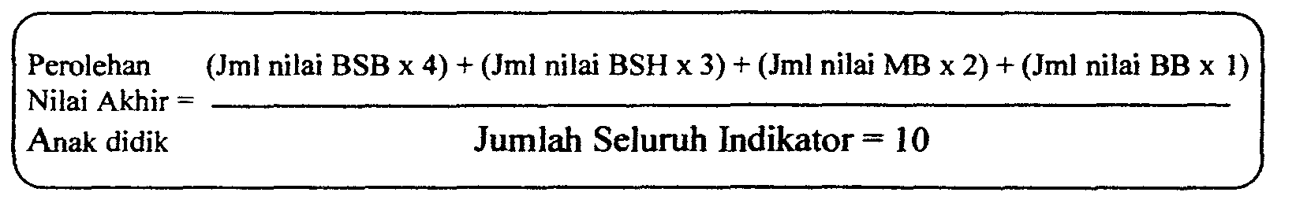

I.ampiran 4. Data Nilai Hasil Evaluasi Awal

Tabel 4. Bobot Nilai Perolehan Hasil Belajar Setiap Anak TK Islam As’adiyah
Kendari Melalui Kegiatan Menggambar kosa kata bahasa arab , Berdasarkan
Hasil Hitungan Konversi Bobot Nilai BSB, BSH, MB & BB.
Tahun 2012.
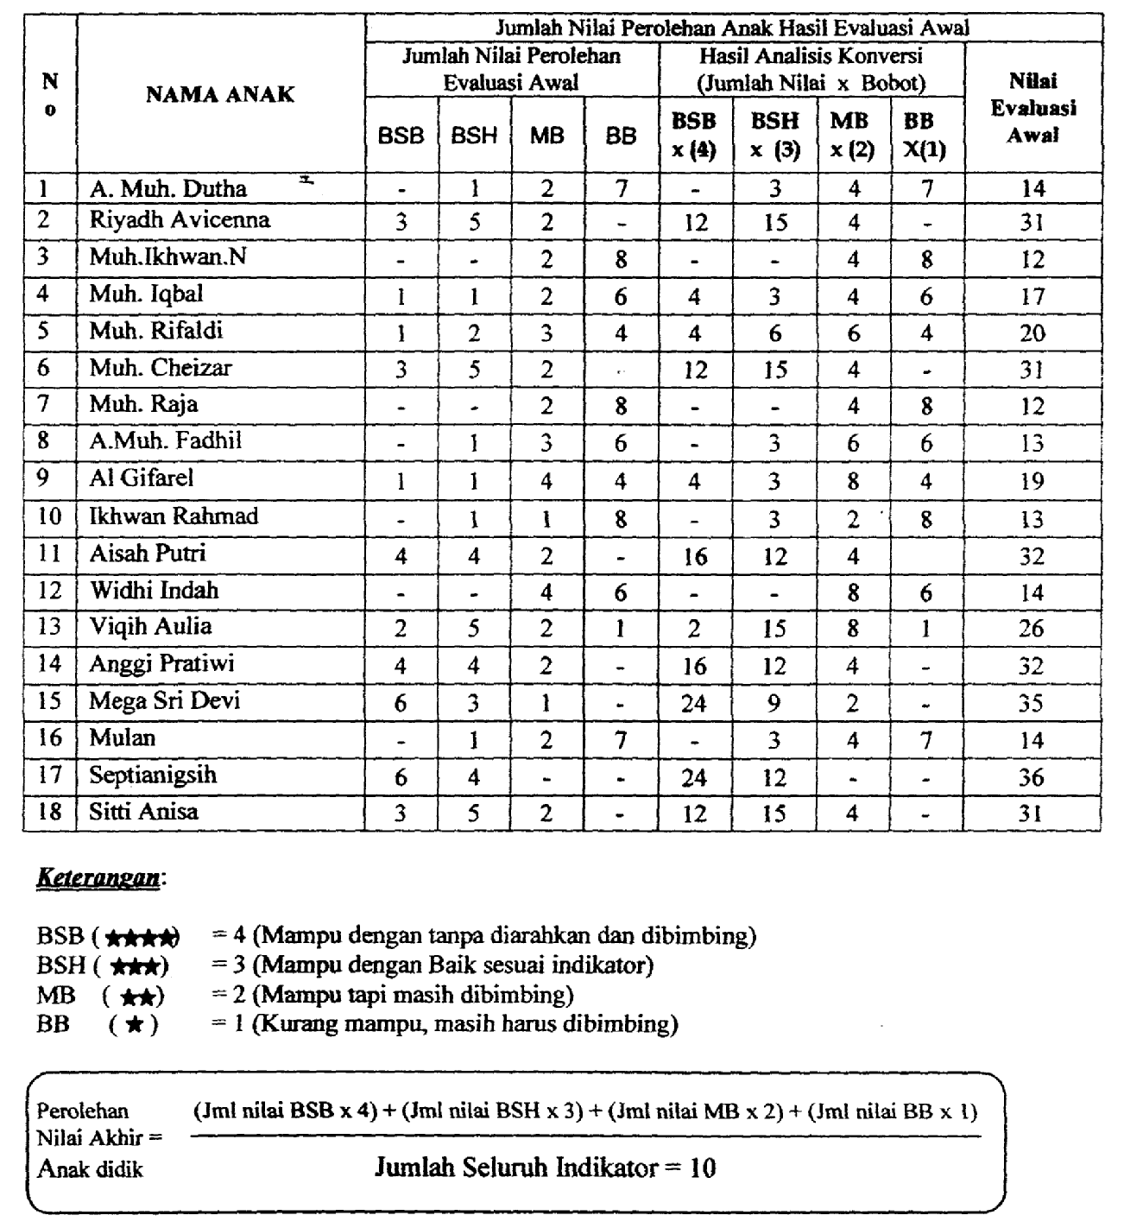
Rahma Amelia Putri
Nur Aulia
A. Nur Azizah

Dina Pratiwi

Suci Anggraeni

Kirana Anindiya

Nur Aisyah

Bunga Aulia

Alisya Melza Yanti

Dini Santika

Fidya Amelia

Sri Indah
Magefira

Arjun

Riadh

Rasya Ramadani

Fauzan Rustan

Muh. Abidzar

Lampirän 5. Perolehan Nilai Akhir Pada Evaluasi Awal

Tabel 5. Nilai Akhir Hash Belajar Hasil Belajar Setiap Anak TK Islam
As’adiyah Kendari Melalui Kegiatan Menggambar kosa kata bahasa arab BerdasarkanHasil Hitungan Konversi Bobot Nilai BSB, BSH, MB & BB.Tahun 2012.
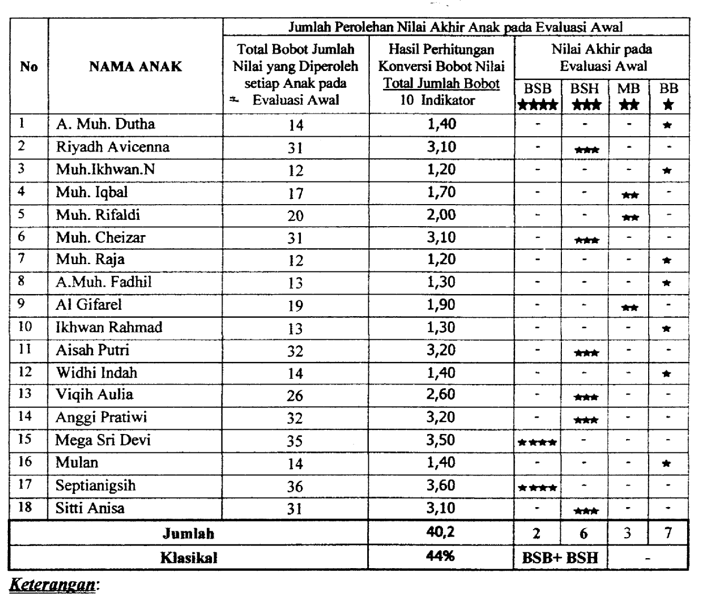
Rahma Amelia Putri
Nur Aulia

A. Nur Azizah

Dina Pratiwi

Suci Anggraeni

Kirana Anindiya

Nur Aisyah

Bunga Aulia

Alisya Melza Yanti

Dini Santika

Fidya Amelia

Sri Indah
Magefira

Arjun

Riadh

Rasya Ramadani

Fauzan Rustan

Muh. Abidzar
Perolehan Nilai Secara Kiasikal Pengembangan hasil belajar Anak

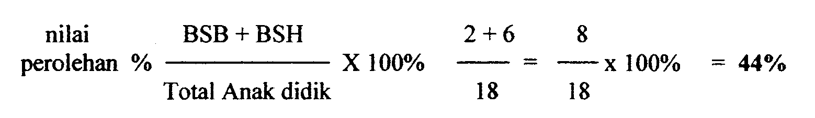

Lampiran 7. Data Nilai Hasil Tindakan Sikius I
Tabel 6.
Hasil Analisis Bobot Nilai Perolehan Hasil Belajar
Setiap Anak TIC Islam As’adiyah Kendari Melalui Kegiatan
Menggambar kosa kata bahasa arab , Berdasarkan Hasil Hitungan Konversi Bobot
Nilai BSB, BSH, MB & BB Tahun 2012.
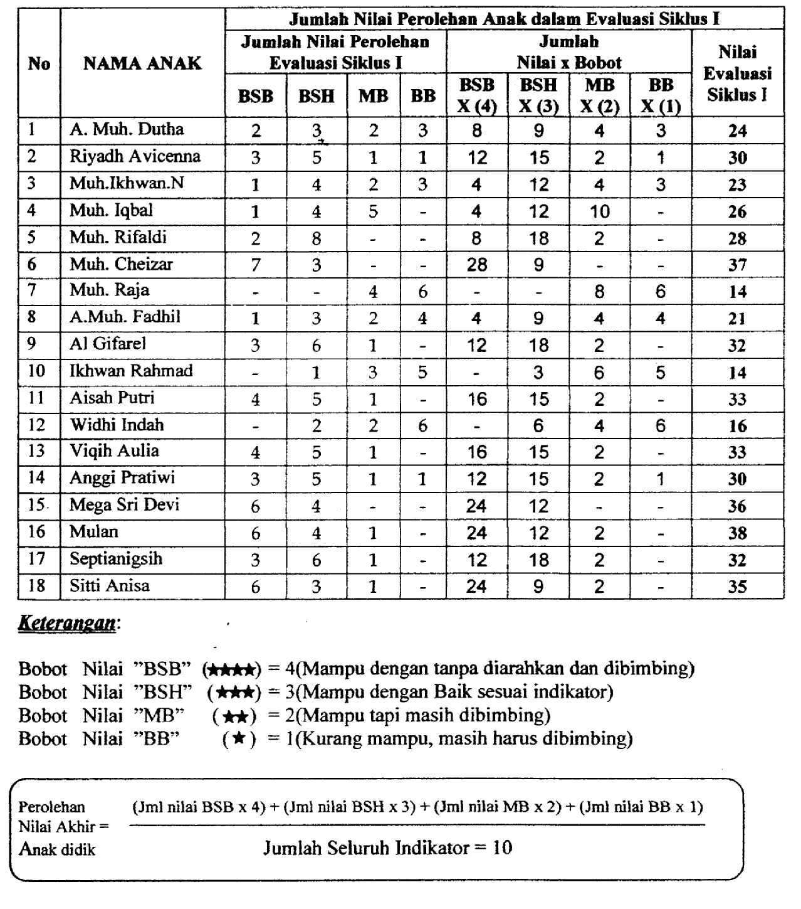
Rahma Amelia Putri

Nur Aulia

A. Nur Azizah

Dina Pratiwi

Suci Anggraeni

Kirana Anindiya

Aisyah

Bunga Aulia

Alisya Melza Yanti

Dini Santika

Fidya Amelia

Sri Indah
Magefira

Arjun

Riadh

Rasya Ramadani

Fauzan Rustan

Muh. Abidzar

Lampiran 8 Perolehan Nilai Akhir Tindakan Sikius I

Tabel 7. Nilai Akhir Hasil Belajar Hasil Belajar Setiap Anak TK Islam
As’adiyah Kendari Melalui Kegiatan Menggambar kosa kata bahasa arab Berdasarkan Hasil Hitungan Konversi Bobot Nilai BSB, BSH, MB & BB. Tahun 2012.
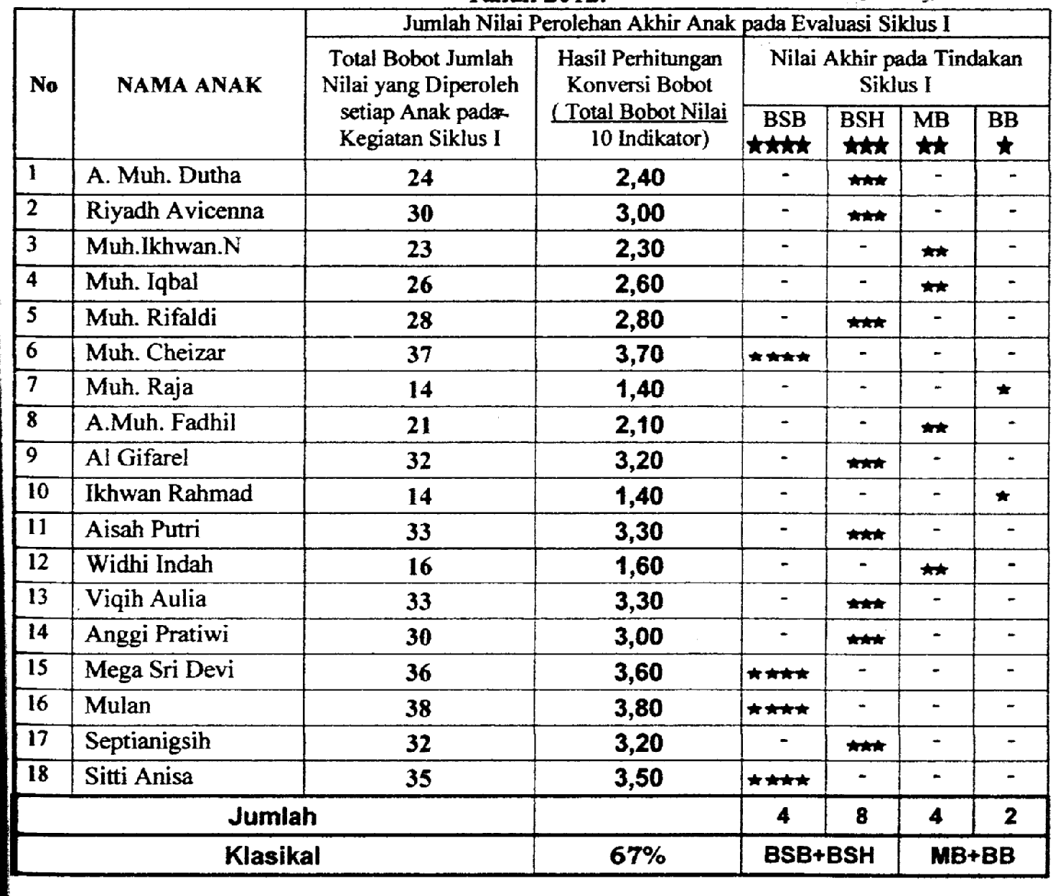
Rahma Amelia Putri
Nur Aulia

A. Nur Azizah

Dina Pratiwi

Suci Anggraeni

Kirana Anindiya

Nur Aisyah

Bunga Aulia

Alisya Melza Yanti

Dini Santika

Fidya Amelia

Sri Indah
Magefira

Arjun

Riadh

Rasya Ramadani

Fauzan Rustan

Muh. Abidzar

Keterangan : Perolehan Nilai Secara Klasikal Pengembangan Hasil Belajar Anak
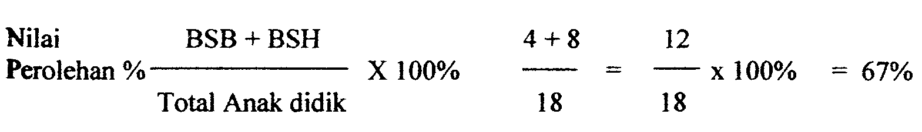

Lampiran 9. Lembar Observasi Kegiatan Guru Dan Anak

Table 8 Hasil Kegiatan Guru dan Anak pada Kegiatan Menggambar kosa kata bahasa arab Dalam Meningkatkan Hasil Belajar Anak Kelompok B 2 TK Islam As’adiyah Kendari
Siklus I
No | Uraian | Ya/tidak |  | Alasan
1 | Kegiatan Guru  Guru memotivasi anak untuk duduk dikursinya  masing-masing dengan tertib  Guru menjelaskan kegiatan yang akan dilakukan  Guru memberikan contoh yang baik ketika melakukan kegiatan menggambar kosa kata bahasa arab.  Guru menyampaikan tujuan kegiatan belajar menulis kosa kata bahasa arab. Guru memotivasi anak agar lebih meningkatkan lagi cara menulis kosa kata bahasa arab.  Guru memberikan pemahaman kepada anak jika menulis kosa kata bahasa arab.  Guru megarahkan anak agar menghabiskan  Menulis kosa kata bahasa arab annya  Guru memberikan motivasi dan reward | Ya  Ya  Ya  Ya  Ya  Ya  Ya  Ya | Terlaksana narnun motivasi  yang diberikan belum optimal  karena guru lebih banyak  membimbing pada satu  kelompok saja  Dilaksanakan namun guru masil mendominasi Kegiatan  Namun belum optimal karena  masih sebagian besar anak-anak mondar-mondir  Terlaksana dengan baik  Terlaksana namun belum maksimal dikarenakan guru  tidak melaksanakan disiplin  yang lebih tegas  Memberikan bimbingan kepada anak yang masih belum memperilihatkan perilaku yang baik ketika menulis kosa kata bahasa arab  Dilakukan dalam rangka pemahaman anak agar tidak sisa menulis kosa kata bahasa arab  Motivasi berupajempol atau  ucapan-ucapan yang membangkitkan semangat
Kendari, 19 September 2012
Observer Peneliti

MUSDALIFA AHMAD. A.Ma SITTI AISYAH
NIP. 19810615 200804 2 002
Lampiran 11. Data Nilai Hasil Tindakan Sikius II

Tabel 9. Hasil Analisis Bobot Nilai Hasil Belajar
Setiap Anak TK Islam As’adiyah Kendari Melalui Kegiatan
Menggambar kosa kata bahasa arab , Berdasarkan Hasil Hitungan Konversi Bobot
Nilai BSB, BSH, MB & BB Tahun 2012.
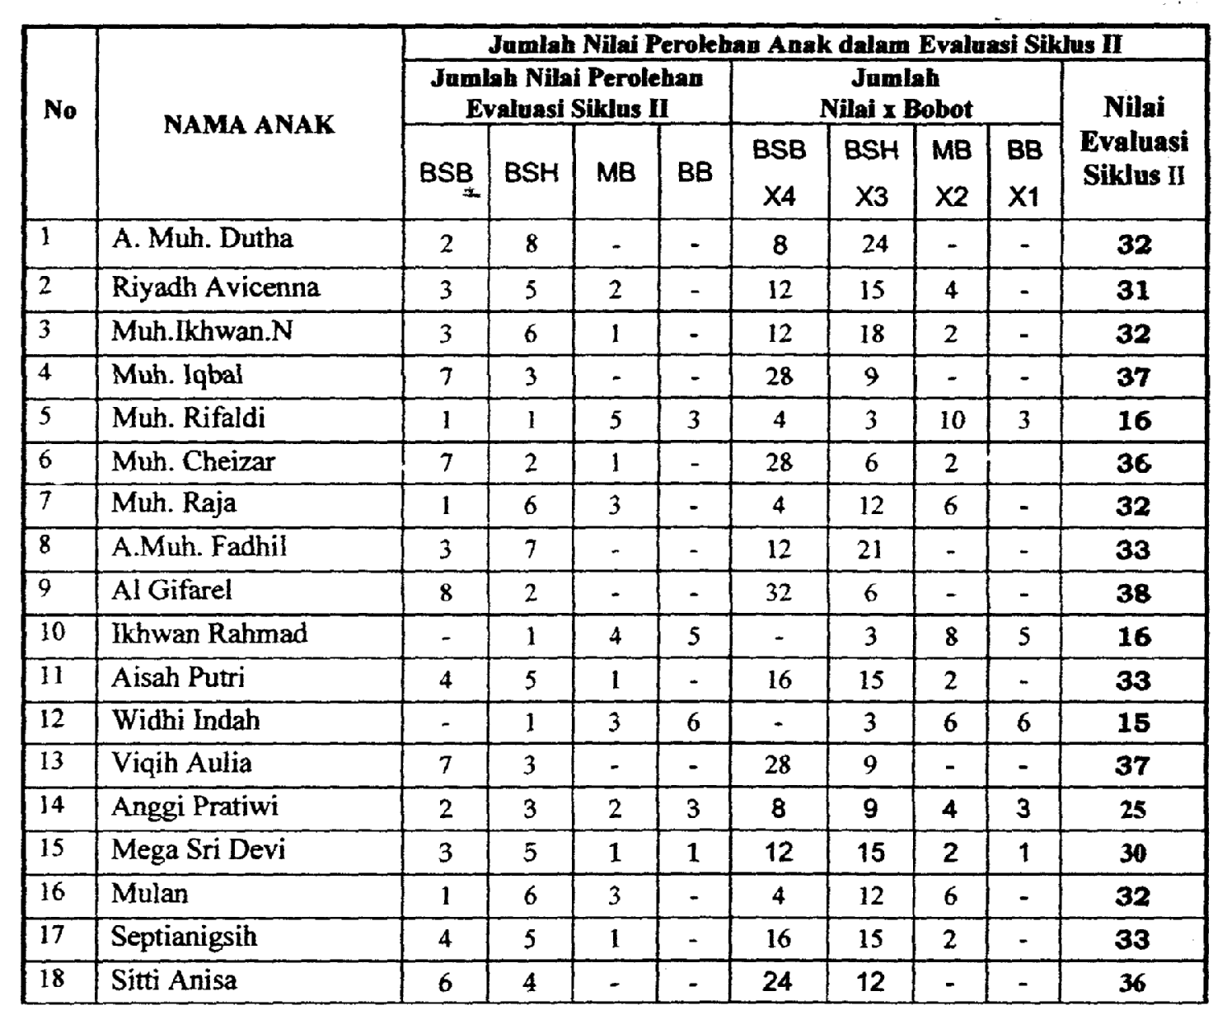
Rahma Amelia Putri
Nur Aulia

A. Nur Azizah

Dina Pratiwi

Suci Anggraeni

Kirana Anindiya

Nur Aisyah

Bunga Aulia

Alisya Melza Yanti

Dini Santika

Fidya Amelia

Sri Indah
Magefira

Arjun

Riadh

Rasya Ramadani

Fauzan Rustan

Muh. Abidzar
Keterangan :
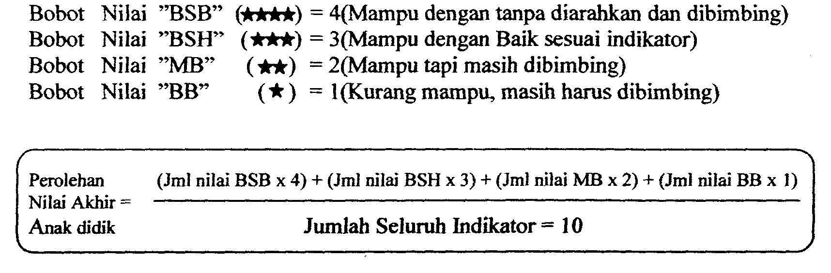

Lampiran 12. Nilai Perolehan Akhir Tindakan Sikius II

Tabel 10. Nilai Akhir Hasil Belajar Hasil Belajar Setiap Anak TK Islam As’adiyah Kendari Melalui Kegiatan Menggambar kosa kata bahasa arab Berdasarkan. Hasil Hitungan Konversi Bobot Nilai BSB, BSH, MB & BB. Tahun 2012.
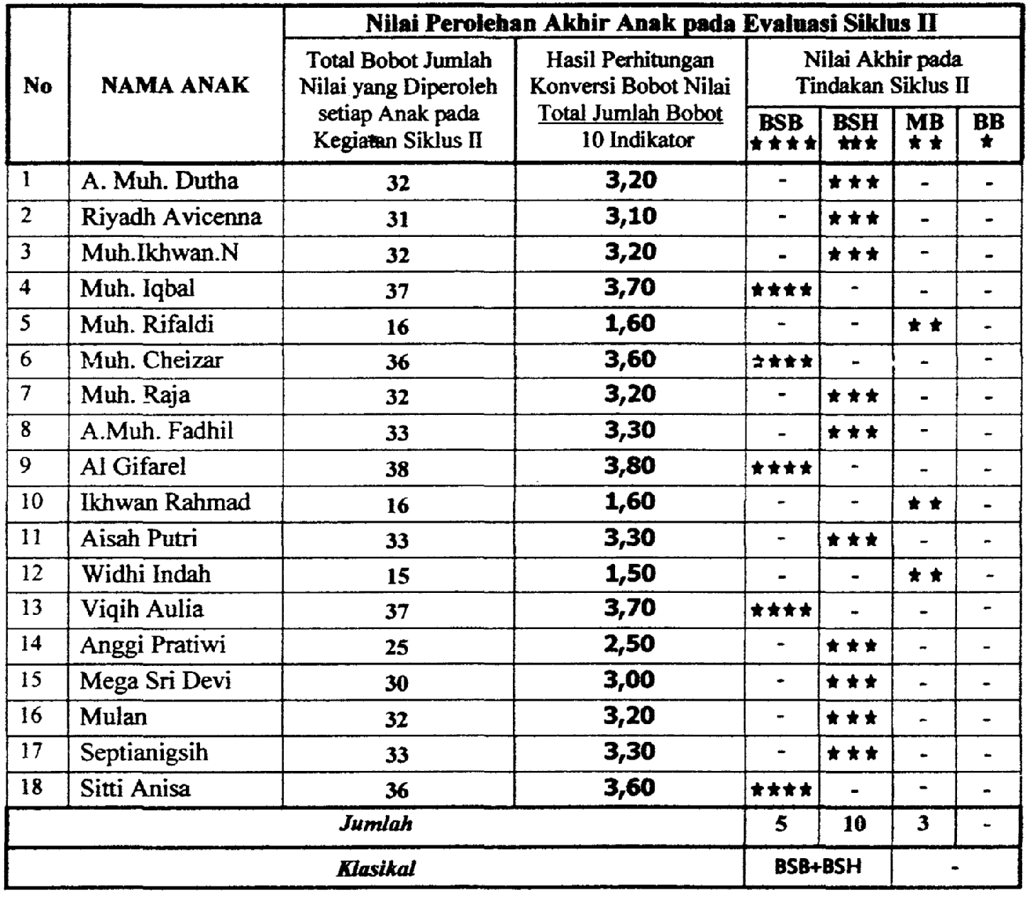
Rahma Amelia Putri
Nur Aulia

A. Nur Azizah

Dina Pratiwi

Suci Anggraeni

Kirana Anindiya

Nur Aisyah

Bunga Aulia

Alisya Melza Yanti

Dini Santika

Fidya Amelia

Sri Indah
Magefira

Arjun

Riadh

Rasya Ramadani

Fauzan Rustan

Muh. Abidzar
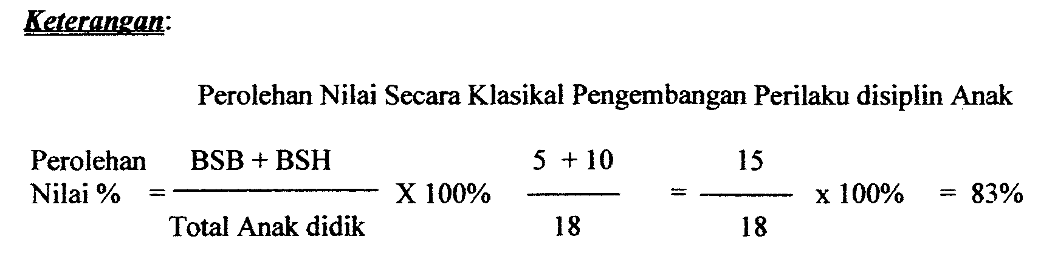
Lampiranl 13. Lembar Observasi Kegiatan Guru Dan Anak

Table 11. Hasil Kegiatan Guru dan Anak pada Kegiatan Menggambar kosa kata bahasa arab
Dalam Meningkatkan Hasil Belajar Anak
Kelompok B 2 TK Islam As’adiyah Kendari
Sikius II
No | Uraian | Ya/tidak | Alasan
1  2  3  4  5  6  7  8 | Kegiatan Guru  Guru memotivasi anak untuk duduk dikursinya  masing-masing dengan tertib  Guru menjelaskan kegiatan yang akan dilakukan  Guru memberikan contoh yang baik ketika melakukan kegiatan menggambar kosa kata bahasa arab.  Guru menyampaikan tujuan kegiatan belajar menulis kosa kata bahasa arab. Guru memotivasi anak agar lebih meningkatkan lagi cara menulis kosa kata bahasa arab.  Guru memberikan pemahaman kepada anak jika menulis kosa kata bahasa arab.  Guru megarahkan anak agar menghabiskan  Menulis kosa kata bahasa arab annya  Guru memberikan motivasi dan reward | Ya  Ya  Ya  Ya  Ya  Ya  Ya  Ya | Terlaksana narnun motivasi  yang diberikan belum optimal  karena guru lebih banyak  membimbing pada satu  kelompok saja  Dilaksanakan namun guru masil mendominasi Kegiatan  Namun belum optimal karena  masih sebagian besar anak-anak mondar-mondir  Terlaksana dengan baik  Terlaksana namun belum maksimal dikarenakan guru  tidak melaksanakan disiplin  yang lebih tegas  Memberikan bimbingan kepada anak yang masih belum memperilihatkan perilaku yang baik ketika menulis kosa kata bahasa arab  Dilakukan dalam rangka pemahaman anak agar tidak sisa menulis kosa kata bahasa arab  Motivasi berupajempol atau  ucapan-ucapan yang membangkitkan semangat

Kendari, 19 September 2012
Observer Peneliti

MUSDALIFA AHMAD. A.Ma SITTI AISYAH
NIP. 19810615 200804 2 002
Lampiran 14. Rangkuman Perolehan Perkembangan Hasil Belajar Anak.

Tabel 12.
Rangkuman Perolehan Nilai Hasil Belajar Anak Didik Kelompok B 2
TK Islam As’adiyah Kendari Berdasarkan Hash Penilaian pada Kegiatan
Evaluasi Awal, Evaluasi Sikius I dan Evaluasi Akhir Sikius II,Tahun 2012.
